«Ένα νερό κυρά Βαγγελιώ…!»
Οδηγίες για να φτιάξεις τους φακέλους με τις κρήνες στο project του Google Earth.

- Αναζήτησε το όνομα της κρήνης που θέλεις γράφοντάς το στη γραμμή αναζήτησης.
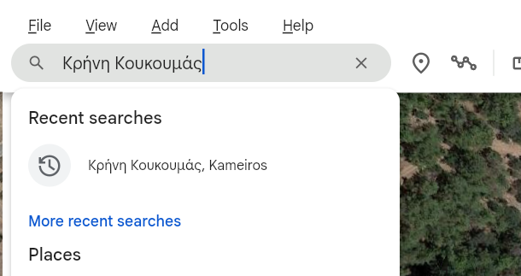
- Όταν βγει το αποτέλεσμα, πάτα πάνω στον χάρτη με δεξί κλικ και μετά Add placemark here.
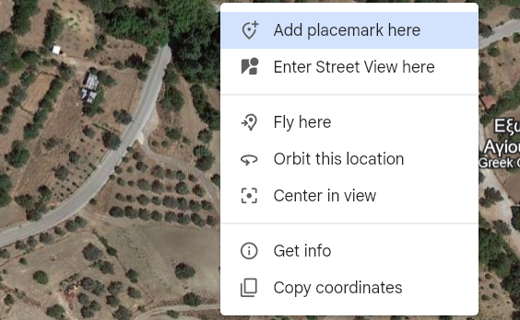
- Πάτα πάνω στο μπλε εικονίδιο (placemark) που δημιουργήθηκε.
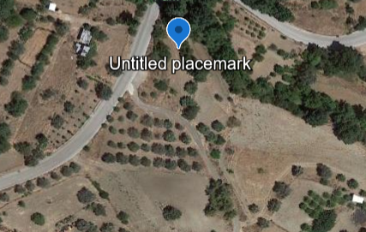
- Στα δεξιά άνοιξε ένα πλαίσιο, το οποίο είναι ο φάκελος με τα στοιχεία για το placemark που δημιούργησες. Βάλε στην ονομασία το όνομα της κρήνης.
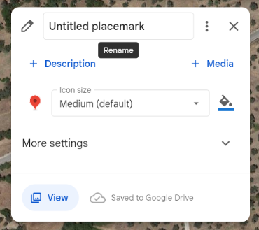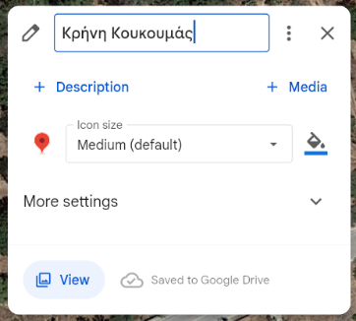

- Πάτα το +Description για να προσθέσεις περιγραφή στο πλαίσιο που θα ανοίξει.
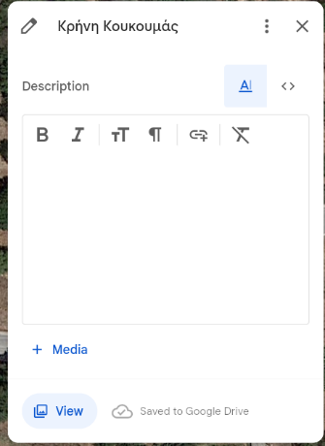
- Πάτα το +Media και με μετά Upload image file για να προσθέσεις εικόνες.
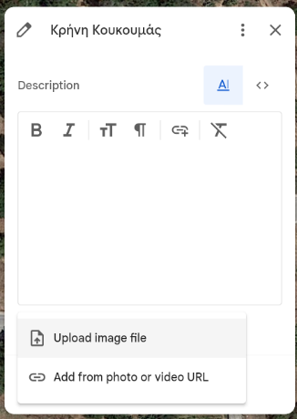
- Στα αριστερά γράφει Επιφάνεια Εργασίας. Πάτησε το για να βρεις την εικόνα.
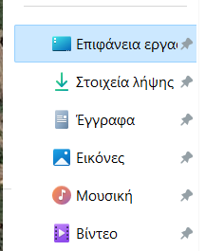
- Κάνε κλικ στον φάκελο με την ονομασία Κρήνες για να γίνει μπλε και μετά πάτα Άνοιγμα.
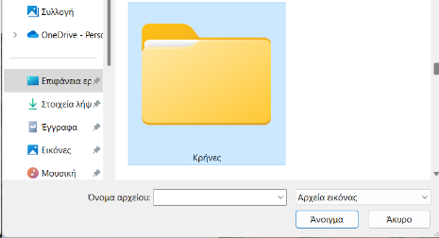

- Κάνε κλικ στη φωτογραφία που αντιστοιχεί στην κρήνη σου για να γίνει μπλε και μετά πάτα Άνοιγμα.
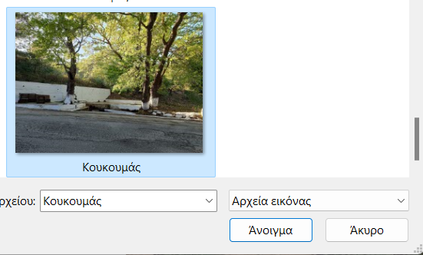
- Αν θες να διαγράψεις μια εικόνα που έβαλες, τότε βάλε το βελάκι σου επάνω της και θα εμφανιστεί ένας κάδος. Πάτα πάνω του.
